Современные образовательные технологии. Технология игрового обучения и соответствие ее новым ФГОС.
Слово «технология» в дословном переводе означает-наука о мастерстве. В современном мире настолько увеличился поток информации и настолько быстро происходит цифровизация пространства, что для того, чтобы адекватно, комфортно и эффективно существовать, нужно уметь учиться. Постоянно. Непрерывно. Нужно уметь находить информацию, анализировать, преобразовывать и использовать ее. «В хаотичном мире единственной важной компетенцией является непрерывное обучение»- Салливан. С этим связана и модернизация российского образования.
Согласно Закону Российской Федерации «Об образовании» содержание образования должно быть ориентировано на обеспечение самоопределения личности, создание условий для ее самореализации. Федеральный компонент государственного стандарта общего образования определяет направленность общего образования на личностное развитие детей: приобретение опыта разнообразной деятельности, опыта познания и самопознания, подготовки обучающихся к осознанному и ответственному выбору жизненного пути. Учащиеся должны научиться самостоятельно ставить цели и определять пути их достижения, самостоятельно оценивать и регулировать свою деятельность, а учащиеся средней школы-самостоятельно и мотивированно организовывать свою познавательную деятельность от постановки цели до получения и оценки результата. Новое поколение стандартов уточняет основные ориентиры современного образования: от предметно ориентированной модели образования к модели вариативного личностно ориентированного образования. Основным результатом обучения становится освоение обобщенных способов действий (компетенций) и достижение новых уровней развития личности (компетентностей).
Поэтому представляется перспективным использование технологий обучения, предполагающих личностно-ориентированную направленность. В основе стандарта лежит системно-деятельностный подход, который предполагает воспитание и развитие качеств личности, отвечающих требованиям информационного общества, переход к стратегии проектирования в системе образования. Современные образовательные технологии ориентированы на индивидуализацию, дистанционность и вариативность образовательного процесса.
В современной школе используются различные педагогические технологии: исследовательские и проектные методы обучения, проблемное обучение, поисковые технологии, разноуровневое обучение, игровое обучение, ИКТ технологии, метод кейсов, технология смыслового чтения, технология критического мышления и др .Выбор или моделирование новых образовательных технологий преподавания конкретного предмета осуществляется преподавателем на основе его личных убеждений и составляет его индивидуальный стиль педагогической деятельности. Преподавание- творческий процесс, направленный на всестороннее развитие личности, состоящий в анализе целей, возможностей и выборе форм, методов и средств обучения, обеспечивающих реализацию целей и возможностей. Выбор за учителем. Это зависит и от возраста учащихся, и от уровня подготовки, и от темы, предмета, места урока в теме. А также на выбор влияет и состав учащихся, их предпочтения. Немного подробнее остановлюсь на технологии игрового обучения.
В основе этой технологии лежит принцип активности ребенка, системно-деятельностный подход, обусловленный четким целеполаганием, планированием деятельности, соответствующим задачам игры, наличием прямых правил, отражающих содержание, четких критериев оценки деятельности и достижения результатов. При этом игровая деятельность характеризуется высоким уровнем мотивации, осознанностью, самостоятельностью, результативностью и соответствием социальным нормам.
В структуру игры как деятельности органично входит целеполагание (часто заключенное в названии), планирование деятельности (задачи для достижения цели), реализация цели, а также анализ результатов. В структуру игры как процесса входят:1). роли, взятые на себя играющими; 2). игровые действия как средство реализации этих ролей; 3). замещение реальных предметов/процессов условными; 4). реальные отношения между играющими; 5). сюжет игры-область действительности, условно воспроизводимая в игре. Игры бывают различными по времени: кратковременные и длинные. Цели игры различаются в зависимости от места урока в изучаемой теме.
Наиболее распространенные в данной технологии:
- Игра-путешествие
- Игра-соревнование
- Игра-упражнение
- Деловая игра
- Ролевая игра
- КВН
- Крестики-нолики
Кроме этого, существует огромное количество игровых приемов, которые можно использовать на различных этапах других типов уроков.
Приведу пример урока в 5 классе. Путешествие в сказку. Тема-натуральные числа.
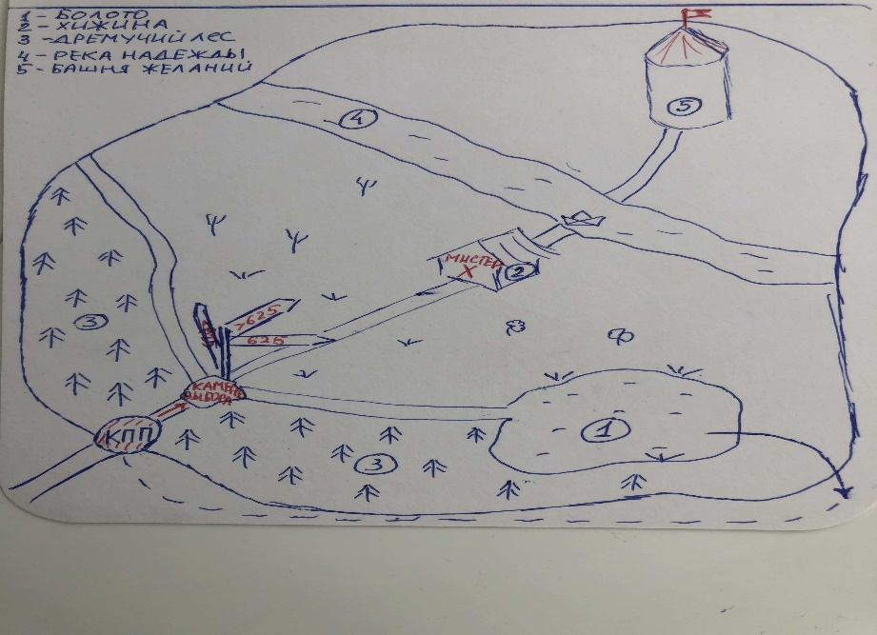
Карту можно придумать свою. Содержание-тоже, в зависимости от уровня подготовки класса. Идея сказки-некие злые силы похищают кого-то или что-то и прячут в башне. Цель-спасти, освободить, найти. Выбирается капитан. Он назначает того, кто будет отвечать. Выйти к доске можно любому ученику только один раз. Капитан может исправлять ошибки.
1 этап. КПП-контрольно-пропускной пункт. Устный счет.
Выполнить действия. 326-128; 274+36; 28400:40; 160*6
Записать полученные результаты в порядке возрастания.
(на столе учителя взять карточки с числами, разложить их в нужном порядке, перевернуть и прочитать слово «ключ»; 198-к, 310-л,710-ю,960-ч). Итак, ключ получен, двигаемся дальше.
2 этап. Камень выбора. Развилка дорог. По какой пойти?
Для этого нужно вычислить значение выражения, расставив порядок действий.
14+(36*18-522:87)-21
Получив результат (635) выбираем дорогу.
3 этап. Мистер Х. Кто он? Надо узнать, иначе дальше идти невозможно.
Задание: решить уравнения и расшифровать имя.
1600-у=361+476; х:3-126=402
0 | 1 | 2 | 3 | 4 | 5 | 6 | 7 | 8 | 9
м | а | в | ф | р | г | и | п | о | х

(Корни уравнений записываем по порядку 7631584 без пробелов и читаем имя- Пифагор.) Здесь можно подготовить с кем-то из учеников короткое сообщение об этом ученом.
4 этап. Река надежды.
Заветная башня уже видна. Но. Чтобы до нее добраться, нужно преодолеть реку. Есть лодка. Но на ней кодовый замок. Нужно решить задачу. Код-расположенные в порядке убывания числа.
Задача. Из двух городов А и В, расстояние между которыми 20 лье, выехали одновременно Атос и Портос. Скорость Атоса 5 лье в час, а Портоса-4 лье в час. Какое расстояние будет между ними через 2 часа?
(Поскольку не указано направление движения мушкетеров, то задача имеет 4 решения. Получим 4 ответа, которые располагаем в указанном порядке: 38 22 18 2. Это код)
5 этап. Башня желаний.
Задание. Имеются песочные часы на 3 минуты и 7 минут. Как с их помощью сварить яйцо, если для этого надо ровно 4 минуты?
По окончании игры подводятся итоги (рефлексия). Что сделано? (спасли-не спасли, успели-не успели, что помешало?) Что повторили? (действия с натуральными числами, сравнение натуральных чисел, порядок действий, уравнение и его корни, решение задач на движение, логическая задача). Какие выводы сделаем? Оценивание.
Таким образом, урок повторения и обобщения пройдет нескучно и плодотворно.

Список использованной литературы.
- 1. Амонашвили Ш. А. Педагогическая симфония. Екатеринбург, 1993.
- 2. Бабанский Ю. Н. Оптимизация процесса обучения (общедидактический аспект). М., 1977.
- 3. Беспалько В.П. Слагаемые педагогической технологии. -- М.: Педагогика, 1989.
- 4. Выготский Л. С. Игра и ее роль в психологическом развитии ребенка // Вопросы психологии, 1966. № 6.
- 5. Леонтьев А. Н. Деятельность. Сознание. Личность. М., 1975.
- 6. Педагогические технологии / Под ред. Кукушкина В.С. Ростов н/Д. 2002.
- 7. Пидкасистый П.И., Хайдаров Ж.С. Технология игры в обучении и развитии: Учебное пособие. М., 1996.
- 8. Психология учебной деятельности школьников / Под ред. В. В. Давыдова. М., 1982.
- 9. Технология игровой деятельности: Учеб. Пособие / Л. А. Байкова, Л. К. Гребенкина, О. В. Еремкина; Науч. ред. В.А.Фадеев. Рязань: Изд-во РГПУ, 1994.
- 10. Финогенов А.В. Игровые технологии в школе: Учеб.-метод. пособие/ А.В.Финогенов, В.Э. Филиппов. Красноярск: Краснояр. гос. ун-т, 2001.
- 11. Эльконин Д.Б. Психология игры. М., 1999.
- 12. Шуба М.Ю. Занимательные задания в обучении математике. Москва. Прсвещение.1994.

